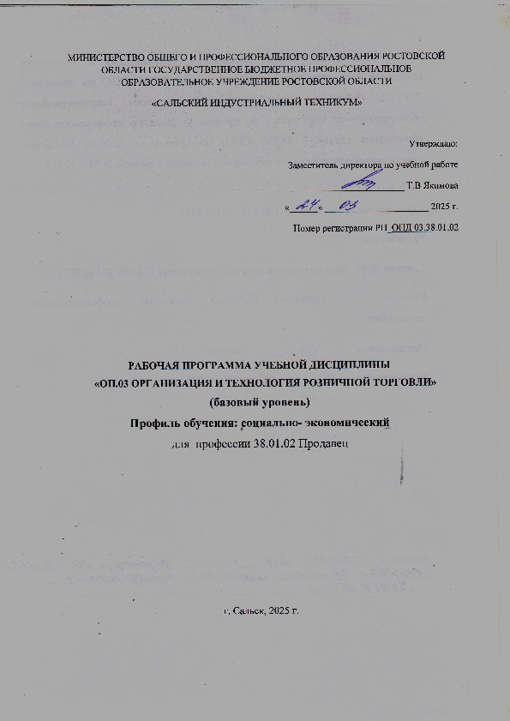

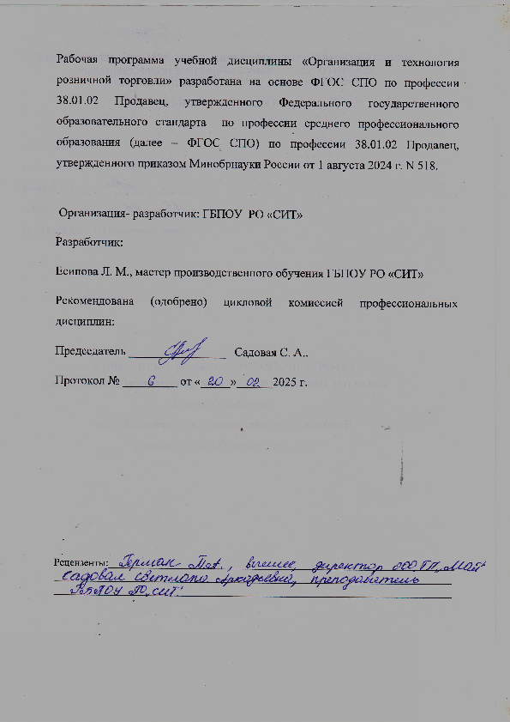

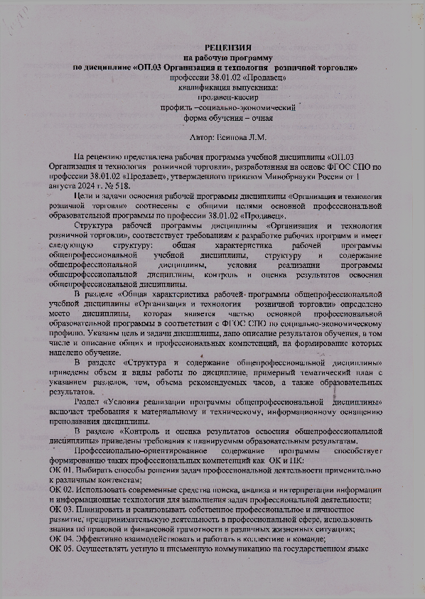

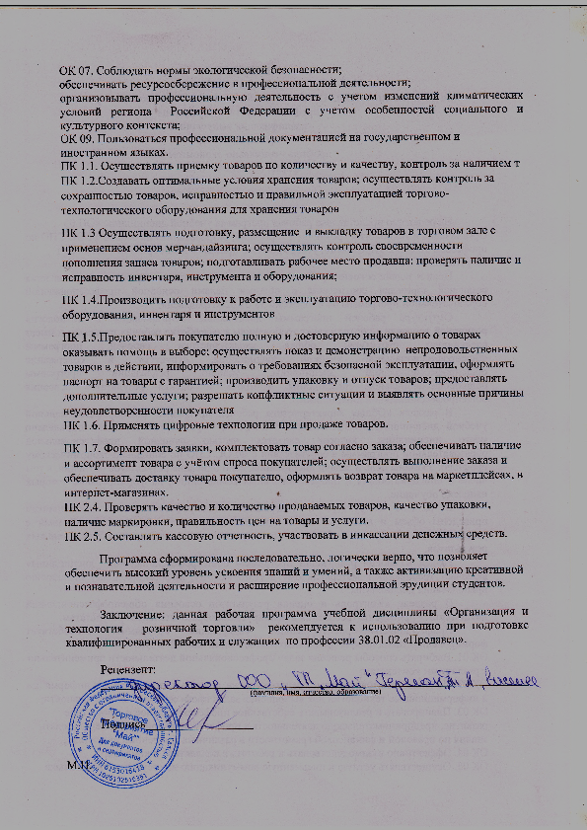

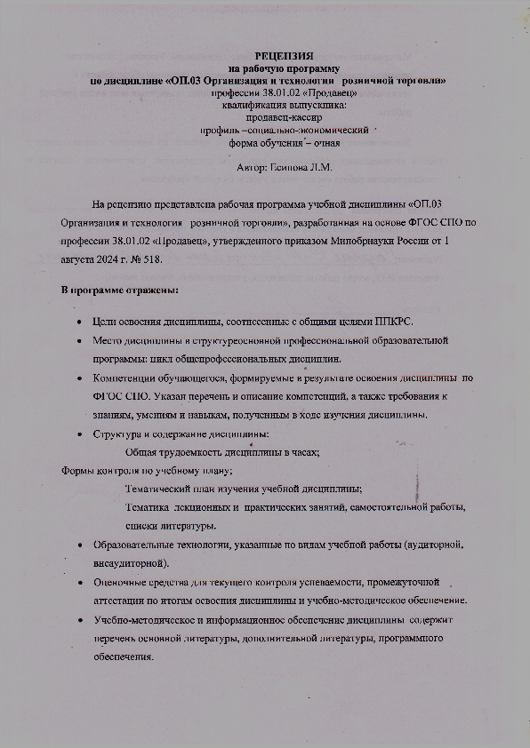
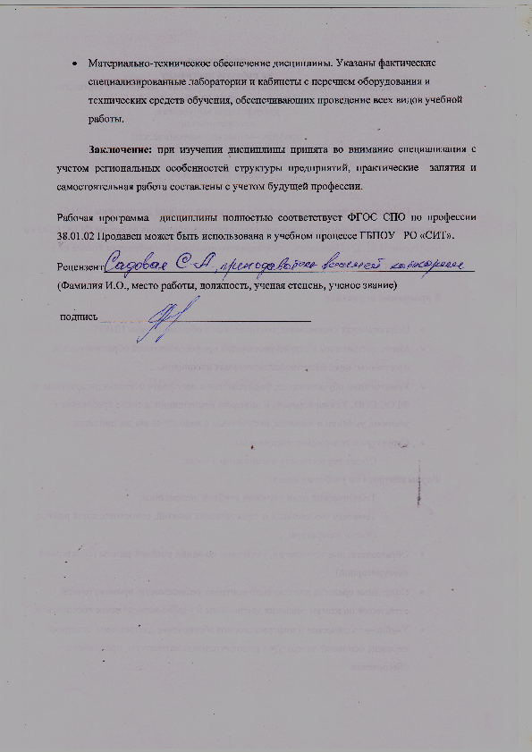

СОДЕРЖАНИЕ ПРОГРАММЫ

1. ОБЩАЯ ХАРАКТЕРИСТИКА
1.1. Цель и место дисциплины в структуре образовательной программы
1.2. Планируемые результаты освоения дисциплины
2. СТРУКТУРА И СОДЕРЖАНИЕ ДИСЦИПЛИНЫ
2.1. Трудоемкость освоения дисциплины
2.2. Примерное содержание дисциплины
2.3. Курсовой проект (работа)
3. УСЛОВИЯ РЕАЛИЗАЦИИ ДИСЦИПЛИНЫ
3.1. Материально-техническое обеспечение
3.2. Учебно-методическое обеспечение
4. КОНТРОЛЬ И ОЦЕНКА РЕЗУЛЬТАТОВ ОСВОЕНИЯ ДИСЦИПЛИНЫ

- Общая характеристикаПРИМЕРНОЙ РАБОЧЕЙ ПРОГРАММЫ УЧЕБНОЙ ДИСЦИПЛИНЫ
«ОП.03 Организация и технология розничной торговли»

- 1.1. Цель и место дисциплины в структуре образовательной программы
Цель дисциплины «Организация и технология розничной торговли»:знание технологических и торговых функций розничной торговли.
Дисциплина ОП 03 «Организация и технология розничной торговли» включена в обязательную часть общепрофессионального цикла образовательной программы.

- 1.2. Планируемые результаты освоения дисциплины
Результаты освоения дисциплины соотносятся с планируемыми результатами освоения образовательной программы, представленными в матрице компетенций выпускника (п. 4.3 ПОП).
В результате освоения дисциплины обучающийся должен:

Код ОК,  ПК | Уметь | Знать | Владеть навыками
ОК 01 | выбирать способы решения задач профессиональной деятельности применительно к различным контекстам | актуальный профессиональный и социальный контекст профессиональной деятельности и жизни в обществе;  основные источники информации, ресурсы и порядок оценки результатов решения профессиональных задач | -
ОК 02 | использовать современные средства поиска, анализа и интерпретации информации и информационные технологии для выполнения задач профессиональной деятельности | приемы структурирования информации, формат оформления результатов поиска;  современные цифровые средства, порядок их применения в профессиональной деятельности | -
ОК 03 | планировать и реализовывать собственное профессиональное  и личностное развитие, предпринимательскую деятельность в профессиональной сфере | номенклатура и содержание актуальной нормативно-правовой документации;  научная и профессиональная терминология;  возможные траектории профессионального развития и самообразования, саморазвития | -
ОК 04 | эффективно взаимодействовать и работать в коллективе и команде | психологические особенности личности;  психологические основы деятельности, формы и методы эффективного взаимодействия в коллективе | -
ОК 05 | осуществлять устную и письменную коммуникацию на государственном языке с учетом особенностей социального и культурного контекста | научная и профессиональная терминология;  лексика и правила построения устной речи;  особенности современного социального и культурного контекста общества;  правила оформления документов;  основы делового общения | -
ОК 07 | соблюдать нормы экологической безопасности;  обеспечивать ресурсосбережение в профессиональной деятельности;  организовывать профессиональную деятельность с учетом изменений климатических условий региона | основы экологической безопасности  в профессиональной сфере;  ресурсы, используемые в профессиональной деятельности, пути обеспечения ресурсосбережения;  особенности состояния и изменения климатических условий региона | -
ОК 09 | пользоваться профессиональной документацией на государственном и иностранном языках | правила построения простых и сложных предложений на профессиональные темы;  лексический минимум для работы и общения в профессиональной деятельности | -
ПК 1.1 | осуществлять приемку товаров по количеству и качеству;  идентифицировать различные группы и виды товаров, расшифровывать штрих-коды и маркировку;  диагностировать дефекты, определять причины их возникновения, обосновывать необходимость проведения товарных экспертиз; оформлять документацию при приёмке, отгрузке/отпуске товара | состав сырья, товароведная характеристика товаров;  принципы кодировки и требования к маркировке товаров;  требования, предъявляемые к качеству, недопустимые дефекты товаров, признаки недоброкачественности продовольственных товаров;  условия хранения и сроки реализации;  инструкции по приемке товаров | проводить идентификацию товаров различных групп;  расшифровывать маркировку товаров;  производить органолептическую оценку качества; диагностику дефектов товаров;  предотвращать реализацию;  фальсифицированной и контрафактной продукции
ПК 1.2 | создавать оптимальные условия хранения товаров;  осуществлять контроль за сохранностью товаров, исправностью и правильной эксплуатацией торгово- технологического оборудования для хранения товаров | требования к режиму хранения товаров, в том числе скоропортящихся продовольственных товаров;  санитарные требования к содержанию территории, помещений торгового предприятия;  правила эксплуатации оборудования | обеспечивать сохранность товаров
ПК 1.3 | осуществлять подготовку, размещение и выкладку товаров в торговом зале с применением основ мерчандайзинга;  осуществлять контроль своевременности пополнения запаса товаров;  подготавливать рабочее место продавца: проверять наличие и исправность инвентаря, инструмента и оборудования; | классификация, ассортимент товаров, показатели идентификации товаров;  основы мерчандайзинга, маркетинга и менеджмента в торговле;  правила и технологии продаж;  основы товароснабжения в торговле;  основные виды тары и тароматериалов, особенности тарооборота;  требования к организации рабочего места | подготавливать рабочее место и товары к продаже
ПК 1.4 | производить подготовку к работе и эксплуатацию торгово-технологического оборудования, инвентаря и инструментов | порядок подготовки и правила эксплуатации оборудования;  требования техники безопасности и охраны труда | осуществлять эксплуатацию торгово-технического оборудования инвентаря и инструментов
ПК 1.5 | предоставлять покупателю полную и достоверную информацию о товарах оказывать помощь в выборе;  осуществлять показ и демонстрацию непродовольственных товаров в действии, информировать о требованиях безопасной эксплуатации, оформлять паспорт на товары с гарантией;  производить упаковку и отпуск товаров;  предоставлять дополнительные услуги;  разрешать конфликтные ситуации и выявлять основные причины неудовлетворенности покупателя | классификация, ассортимент товаров, основные торговые марки, назначение, способы использования, расшифровка маркировки; розничные цены на товары;  правила торгового обслуживания;  правила и методы продажи товаров;  правила эксплуатации непродовольственных товаров и ухода за ними, гарантийные сроки эксплуатации;  виды брака товаров, правила обмена и возврата;  виды и методы предоставления услуг;  основы цифровых технологий;  основы менеджмента и маркетинга в торговле;  методы работы с возражениями покупателей | обслуживать покупателей  предоставлять информацию о товаре
ПК 1.6 | использовать современное программное обеспечение и применять цифровые технологии при оформлении приемки и отпуска, доставки товаров;  оформлять расчетные документы, сопроводительную документацию при различных формах продажи с использованием цифровых технологий | основы цифровых технологий;  программные продукты в профессиональной деятельности;  правила оформления заказов, возврата, доставки товаров;  основные положения законодательных и нормативно-правовых актов в сфере профессиональной деятельности | владеть навыками и использовать в работе цифровые технологии в организации торгово-технологического процесса
ПК 1.7 | формировать заявки, комплектовать товар согласно заказа;  обеспечивать наличие и ассортимент товара с учётом спроса покупателей;  осуществлять выполнение заказа и обеспечивать доставку товара покупателю, оформлять возврат товара на маркетплейсах, в интернет-магазинах | основы государственного регулирования и  правила организации торговли в интернет-магазинах и на маркетплейсах;  особенности организации и технологии электронных продаж;  признаки формирования ассортимента товаров;  методы организации оплаты с использованием платежных систем Интернета;  основы цифровых технологий;  требования к упаковке и доставке товаров;  правила и оформление возврата товара | обладать навыками ведения продаж товаров на электронных площадках, торговых маркет-плейсах
ПК 2.4 | осуществлять проверку количества и качества товаров, их сохранность;  обеспечивать контроль своевременного пополнения ассортимента и запаса товаров | органолептические показатели качества товаров, признаки недоброкачественности, виды дефектов и брака товаров;  требования к упаковке и маркировке товаров | осуществлять проверку номенклатуры товаров, их качества и количества, цен на товары
ПК 2.5 | осуществлять подготовку к инкассации денежных средств | порядок проведения инкассации денежных средств | составлять, оформлять документацию, связанную с осуществлением кассовых операций

2.3. Личностные результаты:

ЛР 10 | Заботящийся о защите окружающей среды, собственной и чужой безопасности, в том числе цифровой;
ЛР 13 | Способный при взаимодействии с другими людьми достигать поставленных целей, стремящийся к формированию в строительной отрасли и системе жилищно-коммунального хозяйства личностного роста как профессионала;
ЛР 14 | Способный ставить перед собой цели для решения возникающих профессиональных задач, подбирать способы решения и средства развития, в том числе с использованием информационных технологий;
ЛР 15 | Содействующий формированию положительного образа и поддержанию престижа своей профессии;
ЛР 16 | Способный искать и находить необходимую информацию используя разнообразные технологии ее поиска, для решения возникающих в процессе производственной деятельности проблем при строительстве и эксплуатации объектов капитального строительства;
ЛР 17 | Способный выдвигать альтернативные варианты действий с целью выработки новых оптимальных алгоритмов; позиционирующий себя в сети как результативный и привлекательный участник трудовых отношений;
ЛР 18 | Принимающий цели и задачи научно-технологического, экономического, информационного развития России, готовый работать на их достижение.
ЛР 19 | Готовый соответствовать ожиданиям работодателей: проектно- мыслящий, эффективно взаимодействующий с членами команды и сотрудничающий с другими людьми, осознанно выполняющий профессиональные требования, ответственный, пунктуальный, дисциплинированный, трудолюбивый, критически мыслящий, нацеленный на достижение поставленных целей; управляющий собственным профессиональным развитием; демонстрирующий профессиональную жизнестойкость.

2. Структура и содержание ДИСЦИПЛИНЫ
- 2.1. Трудоемкость освоения дисциплины
Вид учебной работы | Объем часов
Обязательная аудиторная учебная нагрузка (всего) | 50
в том числе:
- теоретические занятия | 38
- практические занятия | -
в том числе:
- в форме практической подготовки (всего) | 10
- теоретические занятия | -
- практические занятия | 10
Промежуточная аттестация в форме дифференцированного зачета |  | 2

2.2. Тематический план и содержание учебной дисциплины

ОП. 03 «Организация и технология розничной торговли»

Наименование разделов и тем |  | Содержание учебного материала, лабораторные и практические работы, самостоятельная работа обучающихся | Объем  часов |  | В форме практической подготовки | ОК  ПК
1 |  | 2 | 3 |  |  | 4
ОП. 03 Организация и технология розничной торговли. |  |  | 50 |  | 10
Раздел 1. Организация розничной торговли. |  |  | 12 |  | 2
Тема 1.1. Розничная торговая сеть. |  | Содержание учебного материала. | 6
 |  | Розничная торговля. Сущность, задачи, формы и функции розничной торговли. Услуги розничной торговли, их классификация и качество. Виды розничной торговой сети и их характеристика. Структура розничной торговой сети. Типизация и специализация розничной торговой сети. Характеристика предприятий розничной торговли по типам. | 4 |  |  | ОК 1.1.-1.9  ПК 1.1-1.7  ПК 2.4- 2.5
 |  | Виды розничной торговой сети и их характеристика. Структура розничной торговой сети. Типизация и специализация розничной торговой сети. Характеристика предприятий розничной торговли по типам. | 2
Тема 1.2.  Особенности технологических планировок организаций торговли |  | Содержание учебного материала. | 6 |  | 2
 |  | Требования к планировке и помещениям магазина. Виды технологических планировок торгового зала. Основные показатели эффективности использования торговой площади.  Виды торгово-технологического оборудования, используемого на розничных торговых предприятиях. | 4 |  |  | ОК 1.1.-1.9  ПК 1.1-1.7  ПК 2.4- 2.5
 |  | Практическое занятие №1.  Определение вида и типа торгового предприятия. Определение эффективности использования торговых площадей магазина. | 2 |  | 2 | ОК 1.1.-1.9  ПК 1.1-1.7  ПК 2.4- 2.5
Раздел 2. Основы маркетинговой деятельности в торговле |  |  | 8 |  | 4
Тема 2.1.  Основы маркетинговой деятельности в торговле. |  | Содержание учебного материала. | 8 |  | 2
 |  | Понятие, цели, принципы и функции торгового маркетинга. Субъекты и объекты маркетинга. Роль маркетинга в процессе продвижения товара. Маркетинговая среда.  Жизненный цикл товара. Методы изучения и виды покупательского спроса. Характеристика типов потребителей. Трейд-маркетинг. Маркетинговое понятие цены в процессе продвижения товара. Особенности стимулирования продаж в Интернете.  Критерии конкурентоспособности товара. Формирование ассортимента товаров на розничных торговых предприятиях.  Рекламные средства и их характеристика. Значение индустрии торговой рекламы. Требования к рекламе. | 6 |  |  | ОК 1.1.-1.9  ПК 1.1-1.7  ПК 2.4- 2.5
 |  | Практическое занятие №2. | 2 |  | 2 | ОК 1.1.-1.9  ПК 1.1-1.7  ПК 2.4- 2.5
 |  | Определение конкурентоспособности организации на основе покупательского спроса  Составление рекламных объявлений (листовок) для стимулирования продаж товара. | 2 |  | 2
Раздел 3. Менеджмент в торговле |  |  | 8 |  | -
Тема 3.1. Принципы и функции менеджмента  в торговле |  | Содержание учебного материала. | 8 |  | -
 |  | Основные принципы менеджмента. Функции менеджмента. Основы управления организацией, персоналом, материальными ресурсами, финансами, информацией.  Современные технологии управления ассортиментом и товарными запасами.  Методы стимулирования сбыта товаров. Анализ и учёт товарных запасов. Управление товарными запасами и мероприятия по их оптимизации. | 8 |  |  | ОК 1.1.-1.9  ПК 1.1-1.7  ПК 2.4- 2.5
Раздел 4. Оперативные процессы на торговых предприятиях |  |  | 14 | 4
Тема 4.1. Оперативные процессы на торговых предприятиях.  Работа на маркет-плейсах.  . |  | Содержание учебного материала. | 14 |  | 4
 |  | Понятие, виды оперативных процессов в магазине. Основные принципы организации торгово-технологических процессов в магазине. Операции по обслуживанию покупателей.  Основы товародвижения в торговле. Договор поставки товаров. Коммерческие документы на товары. Методы товароснабжения магазинов.  Основные виды тары и тароматериалов. Особенности тарооборота.  Технология приёмки и хранения товаров. Виды товарных потерь и пути их сокращения.  Технология подготовки товаров к продаже. Особенности подготовки к продаже отдельных видов товаров. Правила оформления ценников на реализуемые товары.  Технология размещения и выкладки товаров. Мерчандайзинг, его цели, принципы, инструменты.  Организации торговли в сети Интернет. Государственное регулирование розничной электронной торговли. Торгово-технологический процесс торговли в Интернете. Методы организации оплаты с использованием платежных систем Интернета.  Популярные маркетплейсы России. Преимущества продаж на маркетплейсах. Категории продавцов на маркетплейсах. Перечень товаров, запрещенных к продаже на маркетплейсах. Логистика, хранение и доставка товаров по заказам на маркетплейсах. Понятие и преимущества использования фулфилмента при продажах на интернет-площадках. Схемы фулфилмента на маркетплейсах. | 10 |  |  | ОК 1.1.-1.9  ПК 1.1-1.7  ПК 2.4- 2.5
 |  | Практическое занятие № 3  Составление договоров поставки товаров по заданным условиям, оформление актов приемки товаров по количеству и качеству. | 2 |  | 2
 |  | Практическое занятие № 4
 |  | Составление дорожной карты вывода товара на маркетплейсы. Определение последовательности набора действий фулфилмента для интернет-магазина. | 2 |  | 2 | ОК 1.1.-1.9  ПК 1.1-1.7  ПК 2.4- 2.5
Раздел 5. Правила торгового обслуживания и торговли товарами |  |  | 8 |  | 2
Тема 5.1. Правила продажи товаров  и культура торгового обслуживания населения |  | Содержание учебного материала. | 4
Правила работы предприятия розничной торговли. Особенности и правила продажи отдельных видов товаров. Особенности работы предприятия (отдела, секции) самообслуживания.
Культура торгового обслуживания. Требования к обслуживающему персоналу предприятий розничной торговли. Характеристика работ и знаний продавца непродовольственных и продовольственных товаров по ЕТКС (единому тарифно-квалификационному справочнику работ и профессий рабочих). Квалификационные характеристики профессии «Продавец» по КС (квалификационному справочнику профессий рабочих). Должностная инструкция.
Правила продажи отдельных видов товаров. Особенности продаж на интернет-площадках, маркетплейсах. Контроль качества обслуживания. Защита прав потребителей.
 |  | Практическое занятие № 5 | 2 |  | 2
 |  | Решение практических ситуаций по применению Закона РФ «О защите прав потребителей» в торговле. | 2 |  | 2
Промежуточная аттестация: дифференцированный зачет. |  |  | 2
ИТОГО: |  |  | 50 |  | 10

3.Условия реализации ДИСЦИПЛИНЫ
- 3.1. Материально-техническое обеспечение
Кабинеты «Общепрофессиональных дисциплин и МДК», оснащенные в соответствии с приложением 3 ПОП.
№ | Наименование
1. | посадочные места по количеству обучающихся (столы, стулья)
2. | рабочее место преподавателя/тьютора
3. | шкаф для хранения учебных пособий
4. | МФУ
5. | торгово-техническое оборудование
6. | кассовый бокс
7. | горка пристенная
8. | горка островная
9. | прилавок торговый
10. | прилавок демонстрационный
11. | табурет универсальный со ступенькой
12. | стеллаж
13. | контрольно-кассовая машина
14. | онлайн-касса
15. | pos-система
16. | денежный ящик
17. | детектор банкнот
18. | сканер считывания штриховых кодов
19. | весы электронные торговые
20. | витрина
21. | рекламно-выставочный инвентарь (муляжи товаров, манекены, держатели для одежды, подставки, ценникодержатели, инвентарные корзины и др.)
22. | компьютер с программным обеспечением для преподавателя (системный блок, монитор, клавиатура, мышь)с выходом в интернет
23. | экран (доска)
24 | мультимедиапроектор
25. | комплект методических материалов

- 3.2. Учебно-методическое обеспечение
Для реализации программы библиотечный фонд образовательной организации должен иметь печатные и/или электронные образовательные и информационные ресурсы для использования в образовательном процессе. При формировании библиотечного фонда образовательной организации выбирается не менее одного издания из перечисленных ниже печатных изданий и (или) электронных изданий в качестве основного, при этом список может быть дополнен новыми изданиями.

3.2.1. Основные печатные и/или электронные издания
- Жулидов, С. И. Организация торговли: учебник / С.И. Жулидов. – 2-е изд., перераб. и доп. – Москва : ФОРУМ: ИНФРА-М, 2023. – 350 с. – (Среднее профессиональное образование). – DOI 10.12737/987233. – ISBN 978-5-8199-0842-6. – Текст : непосредственный.
- Иванов, Г. Г. Организация торговли (торговой деятельности): учебник / Г. Г. Иванов. – Москва :КноРус, 2022. – 222 с. – ISBN 978-5-406-09325-2. – Текст : непосредственный.
- Памбухчиянц, О. В. Организация и технология розничной торговли: учебник / О. В. Памбухчиянц. – 2-е изд. – Москва: Дашков и К, 2021. – 148 c. – ISBN 978-5-394-04187-7. – URL: https://profspo.ru/books/107811 (дата обращения: 07.12.2023). – Режим доступа: Электронный ресурс цифровой образовательной среды СПО PROFобразование. – Текст : электронный.

3.2.2. Дополнительные источники
1. Российская федерация. Законы. О защите прав потребителей : Федеральный закон № 2300-1 (в ред. от 9 января 1996 года №2-ФЗ) : текст с изменениями на 4 августа 2023 года : [введен в действие Постановлением Верховного Совета РФ от 07.02.1992] – URL: www.pravo.gov.ru (дата обращения: 27.12.2023). – Режим доступа: Официальный интернет-портал правовой информации – Текст : электронный.
- Брагин, Л. А. Организация розничной торговли в сети Интернет: учебное пособие / Л.А. Брагин, Т.В. Панкина. – Москва : ФОРУМ: ИНФРА-М, 2023. – 120 с. – (Высшее образование). – ISBN 978-5-8199-0900-3. – URL: https://znanium.com/catalog/product/2126633 (дата обращения: 18.12.2023). – Режим доступа: Электронная библиотечная система Znanium. – Текст : электронный.
- Грибанова, И. В. Организация и технология торговли: учебное пособие / И. В. Грибанова, Н. В. Смирнова. – 3-е изд. – Минск: Республиканский институт профессионального образования (РИПО), 2019. – 203 c. – ISBN 978-985-503-549-8. – URL: https://profspo.ru/books/93405 (дата обращения: 07.12.2023). – Режим доступа: Электронный ресурс цифровой образовательной среды СПО PROFобразование. Текст : электронный.
- Лифиц, И. М. Оценка конкурентоспособности товаров и услуг : учебник / И. М. Лифиц. –Москва :КноРус, 2021. – 252 с. – ISBN 978-5-406-05839-8. – URL: https://book.ru/book/938383 (дата обращения: 27.06.2023). – Текст : электронный.

4. Контроль и оценка результатов
освоения ДИСЦИПЛИНЫ
Результаты обучения | Показатели освоенности компетенций | Методы оценки
Перечень знаний, осваиваемых в рамках дисциплины
Классификация, ассортимент и характеристика товаров. Виды услуг.  Виды розничной торговой сети и их характеристика.  Типизация и специализация розничной торговой сети.  Особенности технологических планировок организаций торговли.  Основы маркетинговой деятельности и менеджмента в торговле.  Основы товароснабжения в торговле.  Основные виды тары и тароматериалов, особенности тарооборота.  Технология приемки, хранения, подготовки товаров к продаже, размещения и выкладки. Основы мерчандайзинга.  Правила торгового обслуживания и торговли товарами.  Требования к обслуживающему персоналу.  Нормативная документация по защите прав потребителей. | Демонстрирует знание ассортимента и характеристик товаров, услуг розничной торговли, их классификации и качества.  Демонстрирует знание видов розничной торговой сети и их характеристик.  Демонстрирует знание типизации и специализации розничной торговой сети.  Демонстрирует знание особенностей технологических планировок организаций торговли.  Демонстрирует знание основ маркетинговой деятельности и менеджмента в торговле.  Демонстрирует знание основ товароснабжения в торговле.  Демонстрирует знание основных видов тары и тароматериалов, особенностей тарооборота.  Демонстрирует знание технологии приемки, хранения, подготовки товаров к продаже, размещения и выкладки с учетом мерчандайзинга.  Демонстрирует знание правил торгового обслуживания и торговли товарами.  Демонстрирует знание требований к обслуживающему персоналу.  Демонстрирует знание нормативной документация по защите прав потребителей. | Устный опрос.  Тестирование.  Практическая работа
Перечень умений, осваиваемых в рамках дисциплины
Устанавливать вид и тип предприятия торговли по идентифицирующим признакам.  Определять критерии конкурентоспособности на  основе покупательского спроса.  Применять правила торгового обслуживания и правила торговли в профессиональной деятельности.  Использовать цифровые технологии в профессиональной деятельности.  Формировать заказы, производить расчеты с покупателями, осуществлять отправку, обеспечивать доставку товаров при продажах на маркетплейсах | Демонстрирует умение устанавливать вид и тип предприятия торговли по идентифицирующим признакам.  Демонстрирует умение определять критерии конкурентоспособности на основе покупательского спроса.  Демонстрирует умение применения правил торгового обслуживания и правил торговли, использования цифровых технологий в профессиональной деятельности.  Демонстрирует умение формировать заказы и осуществлять продажи на интернет-площадках | Экспертное наблюдение и оценивание выполнения индивидуальных и групповых заданий.  Оценка результата выполнения практических работ.  Текущий контроль в форме опроса, решения ситуационных задач

